Группа общеразвивающей направленности для детей от 4 до 5 лет № 9

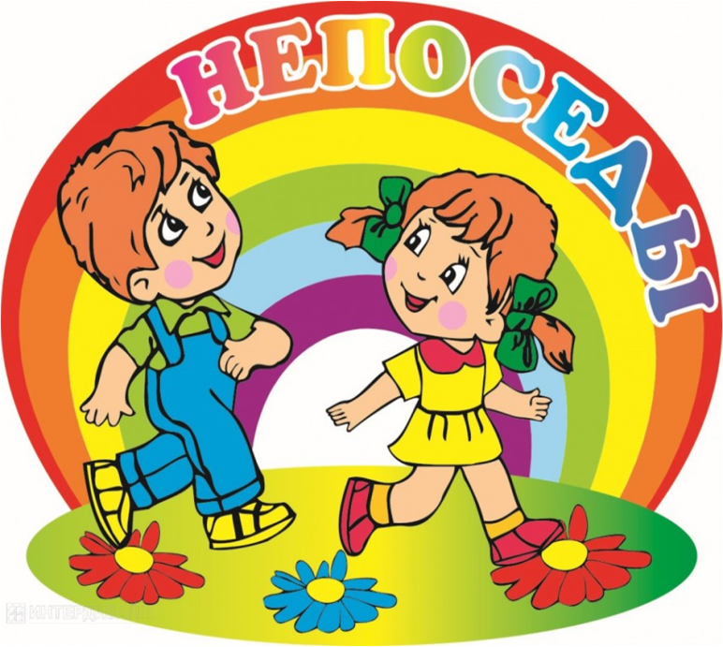

Наш девиз:  
Непоседы - малыши

Не сидят на месте.

Непоседы - малыши

Все играют вместе.

Непоседы - малыши

Прыгают и скачут.

Непоседы - малыши

Никогда не плачут!

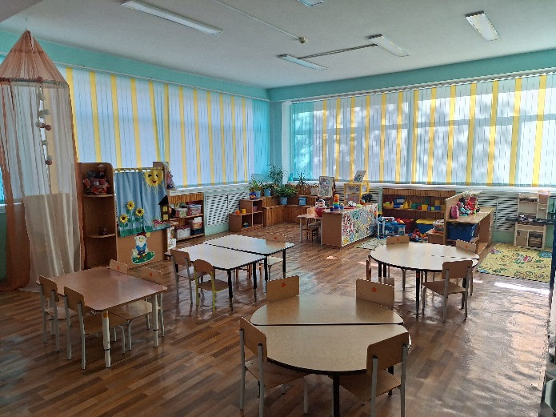

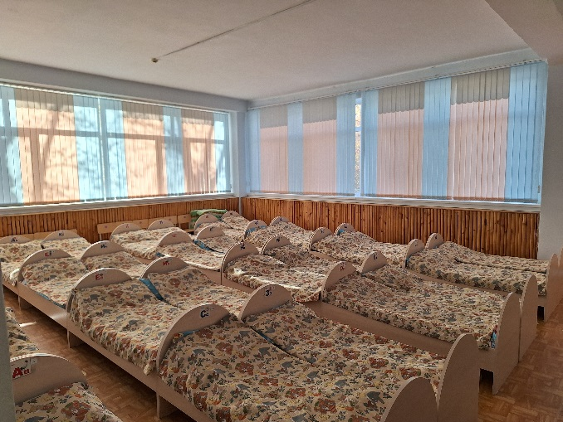

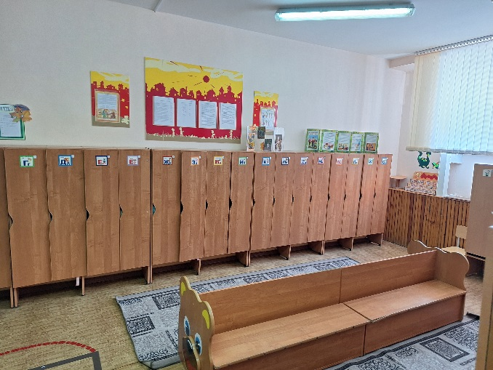

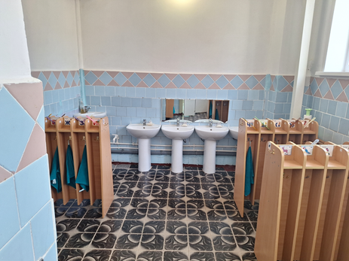

**Перечень игрового оборудования группы общеразвивающей направленности для детей в возрасте от 4 до 5 лет № 9**

|  |  |  |  |  |
| --- | --- | --- | --- | --- |
| **Центры** | **Наименования оборудования** | | **Коли**  **чество** | |
| **Образовательная область: познавательное развитие** | | | | |
| Центр «Веселая математика» | Набор счетных палочек  Касса счетных материалов «Учись считать»  Настенная модель числового ряда с наличием чисел  Линейки  Ростомер  Куб с прорезями геометрических фигур для сортировки  Матрешка семикукольная  Пирамида настольная, окрашенная в основные цвета  Числовые карточки от1-10  Наборное полотно для цифр и счётного материала  Магнитная доска с набором цифр и знаков  Чашечные весы  **Развивающие игры:**  Игра-лото «Математика»  Большой, средний, маленький  Числовые домики.  Деньки-недельки  Лэпбук «Веселая математика»  Лэпбук « Собери и играй» | |  | |
| Центр  «Мы и природа» | Муляжи овощей и фруктов (набор)  Календарь природы.  Природный материал (шишки, ракушки, семена, желуди)  Инвентарь по уходу за комнатными растениями  Чудесный мешочек  Гербарий  Набор домашних животных  Набор насекомых  Комнатные растения: драцена, хлорофитум, циперус, гибискус, папоротник, зигокактус.  Макет «Времена года»  Дидактическая кукла  **Перечень наглядно – дидактических пособий**  **для детей дошкольного возраста**  -Птицы, обитающие на территории нашей страны. Тематический словарь в картинках: Мир человека. М.: Школьная Пресса, 2010г.  -Домашние и дикие птицы средней полосы. Тематический словарь в картинках: Мир животных. М.: Школьная Пресса, 2010г.  - Звери средней полосы. Демонстрационный материал для фронтальных занятий. Издательство «Книголюб» 2000г.  - Домашние и дикие животные средней полосы. Тематический словарь в картинках: Мир животных. М.: Школьная Пресса, 2010г.  -Дикие звери и птицы жарких и холодных стран. Тематический словарь в картинках: Мир животных. М.: Школьная Пресса, 2010г.  - Цветы, деревья. Тематический словарь в картинках: Мир растений. М.: Школьная Пресса, 2010г.  - Грибы, ягоды. Тематический словарь в картинках: Мир растений и грибов. М.: Школьная Пресса, 2010г.  - Фрукты, овощи. Тематический словарь в картинках: Мир растений и грибов. М.: Школьная Пресса, 2010г.  - Экзотические фрукты. Тематический словарь в картинках: Мир растений. М.: Школьная Пресса, 2010г.  - Насекомые, земноводные, пресмыкающие, рыбы. Тематический словарь в картинках: Мир животных. М.: Школьная Пресса, 2010г.  - Аудиотехника, видеотехника оргтехника и средства связи. Тематический словарь в картинках: Мир человека. М.: Школьная Пресса, 2010г.  - Профессии. Тематический словарь в картинках: Мир человека. М.: Школьная Пресса, 2010г.  - Современные профессии. Тематический словарь в картинках: Современные профессии- М.: Школьная Пресса, 2010г.  - Одежда, обувь, головные уборы. Тематический словарь в картинках: Мир человека. М.: Школьная Пресса, 2010г.  - Посуда, продукты питания. Тематический словарь в картинках: Мир человека. М.: Школьная Пресса, 2010г.  - Школьные принадлежности в картинках. Мир человека. Наглядное пособие для логопедов, воспитателей и родителей. ООО Издательство Гном, 2013г.  - Космос. Демонстрационный материал для фронтальных занятий. Издательство «Книголюб» 2000г.  - Авиация. Наглядно-дидактическое пособие. Мир в картинках: Авиация.  Картотека предметных картинок и моделей Е. С. Ковалева. Комнатные растения и модели ухода за ними. Издательство: «Детство-Пресс»  Издательство «Мозаика-Синтез» 2000г.  -Вохринцева. Времена года. Осень. Демонстрационный материал. М.: Страна фантазий, 2013г.  - С. Вохринцева. Времена года. Зима. Демонстрационный материал. М.: Страна фантазий, 2013г.  - С. Вохринцева. Времна года. Весна. Демонстрационный материал. М.: Страна фантазий, 2013г.  - С. Вохринцева. Времена года. Лето. Демонстрационный материал. М.: Страна фантазий, 2013г.  - С. Вохринцева. Комнатные растения. Деревья и листья. М.: Страна фантазий, 2003г.  - С. Вохринцева. Жители океана. Демонстрационный материал. М.: Страна фантазий, 2003г.  Паспорт комнатные растения в детском саду.  Демонстрационный материал. Растения и уход за ними.  Развивающие игры:  Игра-лото «Времена года»  «В саду, на поле, в огороде»  Дидактические игры:  «Четвертый лишний»  «Одень куклу»  «Вершки – корешки»  -«Сложи картинку». Серия картинок «Времена года» ( осень, зима, весна, лето)  -Серия картинок «Наш дом»  - Серия картинок «Летние виды спорта»  -Серия картинок «Зимние виды спорта»  -Серия картинок «Комнатные растения»  - «Огород. Овощи»  - «Времена года. Осень. Деревья»  - «Аквариумные рыбки» | |  | |
| Центр «Детская лаборатория» | Природный материал: глина, камни, песок, ракушки, каменный уголь, различные семена, кора деревьев.  Сыпучие продукты: горох, манка, мука, соль, сахарный песок, крахмал.  Емкости разной вместимости (набор мелких стаканов, воронки, колбы.  Разнообразные доступные приборы:  -лупы  -микроскоп  -компас  - бинокль  Набор для опытов с магнитом.  Набор для опытов с воздухом.  Набор для кулинарных экспериментов  Набор измерительных приборов (линейки, метры, сантиметры, весы)  Игра –лото «Свойство предметов»  « Где живет вода»  Лэпбук «Вода» | |  | |
|  | |
| **Образовательная область: речевое развитие** | | | | |
| Центр «Будем говорить правильно» | Плакат азбука  Буквы на кубиках (набор)  Набор карточек с изображением букв гласных и согласных  Набор карточек - схем предложений  Магнитная доска с набором магнитных букв  Шнуровка различного уровня сложности  Доска  Мел  **Настольные развивающие игры речевого характера:**  «Скажи по-другому»  «Сам себе сказочник»  «Подходит - не подходит»  «Логопедическое лото»  «Звонкий - глухой»  «В саду, на поле, в огороде»  «Развиваем речь»  Дидактические игры:  «Парные картинки»  «Противоположности»  «Добрый - злой»  «Лес. Грибы»  «Сад. Фрукты, ягоды, цветы»  Лэпбук «От А до Я»  **Перечень наглядно – дидактических пособий**  **для детей дошкольного возраста**  - Развитие речи в картинках: О.С. Ушакова. Демонстрационный материал. ООО ИД «Сфера образования» 2014г  - «Звуки и буквы» Е.В. Колесникова. Демонстрационный материал и учебно-методическое пособие. Издательство «Ювента». ООО Издательство Гном, 2013г. | |  | |
| Центр «Здравствуй, книга» | Детские литературные произведения русского и мирового фольклора : частушки ,потешки, песенки, народные сказки о животных, произведения русской и зарубежной классики ,рассказы , сказки , стихи современных авторов  Портреты детских писателей. Наглядное пособие для логопедов, воспитателей и родителей. ООО Издательство Гном, 2013г.  В. Степанов «Уроки вежливости»  В. Нечаева «Вежливые слова»  А. Усачев «15правил этикета»  Книга. Шахматы для малышей. | |  | |
| Центр «Играем в театр» | Ширма  Декорации, персонажи, костюмы, маски  Перчаточные куклы  Пальчиковый театр  Кукольный театр  Флешкарта с мультфильмами  Мягкая развивающая книга «Поучительные сказки»  Альбом с играми по сказкам К.И. Чуковского  Альбом с играми «Русские народные сказки» | |  | |
| **Образовательная область:социально – коммуникативное развитие** | | | | |
| Уголок уединения | Стол для игр и творчества  Фотоальбом «Моя семья»  Игра шнуровка.  Развивающая игра «Театр настроения» |  | | |
| Центр «Безопасность» | Домино:  - «На земле, на воздухе и на воде»  - «Транспорт»  Костюм Светофора  Макет светофора  Макет по дорожному движению  Развивающие игры:  Здоровье ребенка  Развивающие игры:  «Учим дорожные знаки»  Игра-лото «Внимание дорога»  «Не играй с огнем»  «Как избежать неприятностей? На воде и на природе?»  «Как избежать неприятностей? Во дворе и на улице»  «Как избежать неприятностей? Дома»  «Дорожные знаки»  Игра-лото «Дорожные знаки»  « С хрюшей через дорогу»  «Знаки на дорогах»  «Спасатели вперед»  Дидактическая игра:  «Угадай какой знак»  **Перечень наглядно – дидактических пособий**  **для детей дошкольного возраста**  - Электроприборы. Демонстрационный материал для фронтальных занятий. Издательство «Книголюб» 2000г.  - Электробытовая техника. Тематический словарь в картинках: Мир человека. М.: Школьная Пресса, 2010г.  - Транспорт. Демонстрационный материал для фронтальных занятий. Издательство «Книголюб» 2000г.  - Город, улица, дом, квартира, мебель. Тематический словарь в картинках: Мир человека. М.: Школьная Пресса, 2010г. |  | | |
| Центр «Моя Отчизна» | -Государственный флаг России  -Государственный герб России  -Гимн России  -Фотография Президента России  -Альбом, открытки с видами города Оренбурга  -Карта физическая  -Глобус  -Коллекция кукол «Многонациональное Оренбуржье»  Развивающая игра «Хлеб всему голова»  «Расскажи про свой город»  «Российская армия»  «Российская геральдика и государственные праздники»  **Перечень наглядно – дидактических пособий**  **для детей дошкольного возраста**  -Главные праздники страны. Тематический словарь в картинках.-М.: Школьная книга. 2014.  - Демонстрационный материал: Народы России и ближнего зарубежья. Вохринцева. Наш дом. М.: Страна фантазий, 2003г.  - Наглядно-дидактическое пособие. Расскажите детям о московском кремле. Издательство. Мозаика-Синтез. 2009.  - Защитники отечества. Наглядно-дидактическое пособие. Мир в картинках: Защитники отечества. Издательство «Мозаика-Синтез» 2000г.  **Альбомы:**  -"Знаменитости города Оренбурга";  -"Национальности Оренбурга";  - "Природа Оренбургской области";  - "Культура Оренбурга";  - "Мой Оренбург";  - "Моя семья";  - «Национальные костюмы»  - «Оренбургский пуховый платок». |  | | |
| Центр «Мир вокруг нас» | Права ребенка. Дидактическое пособие.  Альбом «Большие права маленького ребенка»  Уроки вежливости.  Уроки доброты.  Игра «Этикет. Культура поведения»  Викторина для малышей «Правила этикета»  Демонстрационный материал «Этикеты для малышей»  Настольная игра «Школа этикета»  Настольно-печатная игра «Этикет общения» |  | | |
| **Игровой Центр** | | | | |
| Центр строительных игр  «Учимся строить» | Транспортные игрушки.  Конструкторы настольные и напольные различных видов и размеров  (пластмассовые, деревянные).  Мелкие фигурки для обыгрывания  построек (набор фигурок диких и  домашних животных и их детенышей, людей и др.).  Конструкторы «Лего» | | |  |
| Центр сюжетно – ролевых игр | С/р игра «Моряки»  Атрибуты: водный транспорт, бинокль, костюм моряка, руль.  С/р игра «Полиция»  Атрибуты : костюм полицейского, жезлы, дорожные знаки.  С/р игра «Строители»  Атрибуты: каска, инструменты, рабочие машины.  С/р игра «Зоопарк»  Атрибуты: дикие животные, игровое поле, заборчик.  С/р игра «Спасатели»  Атрибуты: каска, специальные машины, телефон, костюм пожарного, костюм скорой помощи.  С/р игра «Семья» , « Кафе», «Повара» Атрибуты: кукольная мебель: стол, стулья, диванчик  Набор для кухни: плита, мойка  Игрушечная посуда: набор чайной посуды(средний и мелкий), набор кухонной посуды(средний),набор столовой посуды(средний).  С/р игра «Больница» «Поликлиника»  Атрибуты: костюм доктора, набор доктора, карточки.  С/р игра «Парикмахерская»  Атрибуты: накидки, набор парикмахерской, журнал «Прически», кукла манекен.  С/р игра « Магазин»  Атрибуты: касса, весы, козырек, фартук, сумки, кошелек, отдел фрукты и овощи; отдел продукты, кондитерские изделия: конфеты, пирожное; отдел одежды.  С/р игра «Почта»  Атрибуты: бандероль, журналы, письма, открытки, сумка и шапка почтальона.  Куклы в одежде мальчиков и девочек (средние).  Неваляшки разных размеров.  -Вохринцева. Наш дом. М.: Страна фантазий, 2003г.  Атрибуты для ряженья (шляпы, очки, сарафаны, юбки)  Машины разных размеров  Гараж  Лэпбук «Профессии» | | |  |
| Центр «Мы дежурим» | Салфетки  Фартуки  Набор для уборки с тележкой  Тазы, тряпки , щётки , ёмкости для сбора мусора | | |  |
| **Образовательная область: художественно – эстетическое развития** | | | | |
| Центр «Звуки музыки» | Игрушки –музыкальные инструменты :  Трещотки  Гитара  Дудочка  Металлофон  Браслеты с бубенцами  Бубен  Барабан  Микрофон  Шумовые коробочки  Альбом с портретами детских композиторов  Диски с детскими песнями, мелодиями, музыкой на релаксацию  Платочки  Лента на палочке  Музыкальные инструменты. Наглядно-дидактическое пособие. Мир в картинках. Издательство «Мозаика-Синтез» 2000г.  Портреты зарубежных композиторов. Наглядное пособие для логопедов, воспитателей и родителей. ООО Издательство Гном, 2013г. | |  | |
| Центр «Веселые краски» | *Рисование:*  Альбом для рисования  Шаблоны, трафареты  Цветные карандаши  Цветные фломастеры  Мелки цветные, восковые  Гуашь, акварельные краски  Баночки для воды  Кисти  Образцы народно-прикладного искусства  Образцы по рисованию  Подставки под кисти  ластики  Раскраски  Салфетки  *Аппликация:* Цветная бумага  Ножницы  Клей  Цветной и простой картон  Настольно-печатные игры:  *-* «Цвета и формы»;  - «Цвета»  *Лепка:*  Пластилин  Дощечки  Стеки  Образцы по лепке  - Изучаю цвет. Серия я познаю мир. Мир человека. М.: Школьная Пресса.  - Альбом «Галерея искусства» | |  | |
| **Образовательная область: физическое развитие** | | | | |
| Центр «Будем сильными расти» | Ленты  Платочки  Мячи различного размера  Скакалки  Обручи разного диаметра  Кегли (набор)  Мишень для метания  Мешочки  Флажки  Гимнастические палки  Кольцеброс  Детская баскетбольная корзина  Гантели детские  Дорожки для закаливания  **Перечень наглядно – дидактических пособий**  **для детей дошкольного возраста**  - Тело человека (части тела). Тематический словарь в картинках: «Я и мое тело» М.: Школьная Пресса, 2010г.  - Внутренние органы человека.  - Тематический словарь в картинках: «Я и мое тело» М.: Школьная Пресса, 2010г.  - Органы чувств человека. Тематический словарь в картинках: «Я и мое тело» М.: Школьная Пресса, 2010г.  - Распорядок дня. Наглядно-дидактическое пособие. Мир в картинках: Распорядок дня. Издательство «Мозаика-Синтез» 2000г.  - Демонстрационный материал. «Здоровье  ребенка» Вольская В, Турбин Р Издательство ТЦ «Сфера» 12.Тело человека (части тела).  - Тематический словарь в картинках: «Я и мое тело» М.: Школьная Пресса, 2010г.  - С. Вохринцева. Зимние виды спорта. Демонстрационный материал. М.: Страна фантазий,2003г.  - С. Вохринцева. Летние виды спорта. Демонстрационный материал. М.: Страна фантазий, 2003г.  **Развивающие игры:**  «Здоровье ребенка»  Игра-лото «Как расти здоровым»  «Как устроен человек»  «Если малыш поранился»  Дидактическая игра «Найди вид спорта» | |  | |